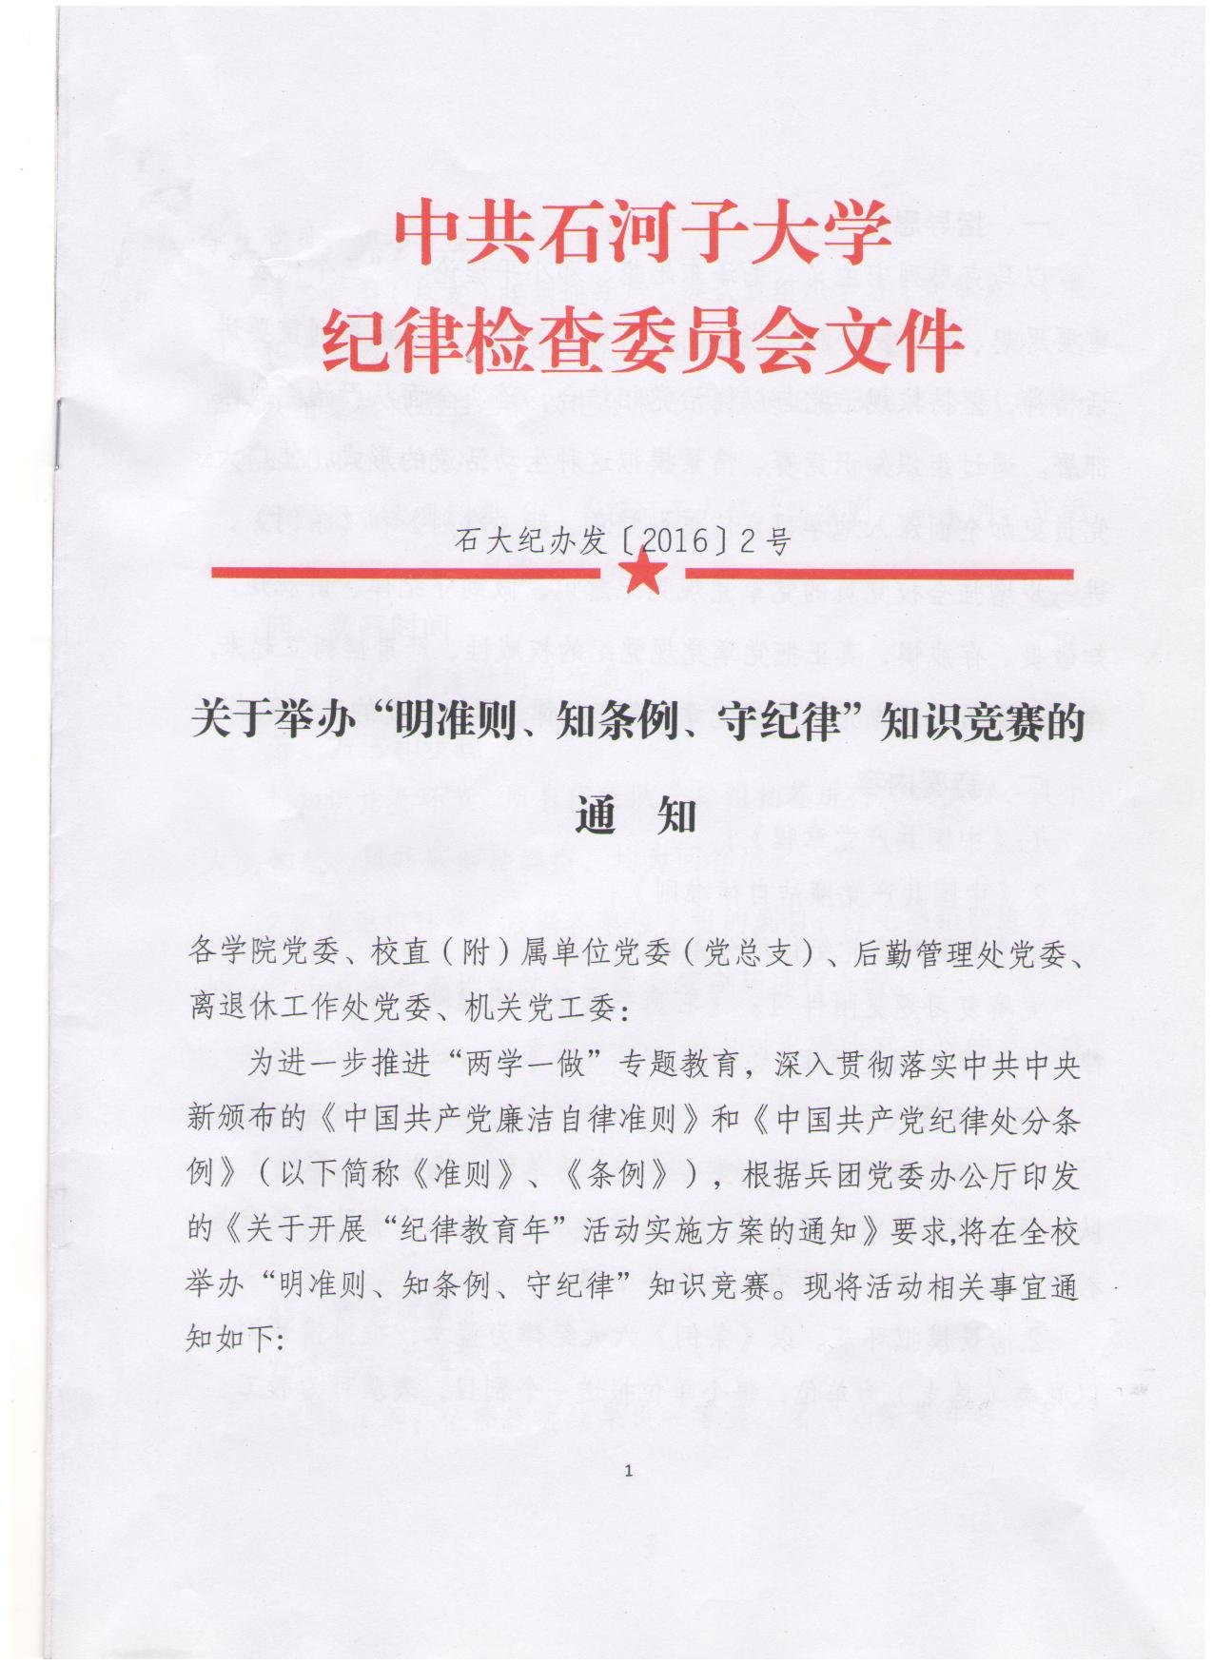

一、指导思想
以马克思列宁主义、毛泽东思想、邓小平理论、“三个代表”重要思想、科学发展观为指导，深入贯彻习近平总书记系列重要讲话精神，坚持依规治党与以德治党相结合，落实全面从严治党战略部署。通过组织知识竞赛、情景模拟这种生动活泼的形式，使广大党员更加全面深入地学习宣传贯彻党章、新《准则》和《条例》，进一步增强全校党员的党章党规党纪意识，做到守纪律、讲规矩，知敬畏、存戒惧，真正把党章党规党纪的权威性、严肃性树立起来,在广大党员中逐渐形成尊崇党章、遵守纪律、捍卫制度的良好风尚。
二、竞赛内容
1.《中国共产党章程》；
2.《中国共产党廉洁自律准则》；
3.《中国共产党纪律处分条例》。
竞赛复习题见附件1：《石河子大学“明准则、知条例、守纪律”知识竞赛试题题库》。
三、参赛人员
1.知识竞赛环节。以党委（总支）为单位，机关党工委组1个队，每支参赛队由1名领队和3名参赛队员组成，参赛队员要求是教职工党员，其中必须有一名领导干部。
2.情景模拟环节。以《条例》六大纪律为蓝本，编排情景剧。以党委（总支）为单位，每个单位报送一个剧目，表演可为教工、学生党员，但不能全是学生党员。
请各党委（总支）接到通知后，要认真组织学习《党章》、《准则》和《条例》，于2016年6月15日前将3名参赛队员、领队名单以及情景模拟剧目名称以电子版形式报送纪委308办公室（邮箱：422569603@qq.com）。
参赛报名表见附件2：《石河子大学“明准则、知条例、守纪律”知识竞赛参赛人员报名表》
四、竞赛时间
6月下旬，具体时间另行通知。
五、方法和步骤
1.知识竞赛环节。所有代表队分二组抽签进行知识竞赛，设个人必答题、风险题两种类型，均为问答形式。
2.情景模拟环节。根据各单位上报的剧目，经纪委组织专家审核，选出具有代表性的情景剧在竞赛现场进行表演。
竞赛设评委会，负责在竞赛活动中对出现的有争议的竞答在集中研究后进行裁决。
具体竞赛规则见附件3：《石河子大学“明准则、知条例、守纪律”知识竞赛规则》。
六、奖项设置
竞赛设三个奖项。
1．团体奖：依照比赛结果设一等奖2名、二等奖4名、三等奖6名。
2．优秀组织奖：若干。以各党委（总支）对竞赛活动的重视参与程度、组织情况、参赛答题情况及参赛队伍队员精神面貌及着装情况、组织纪律等因素进行综合评定。
3．优秀表演奖：若干。由组委会、评委、现场观众认可度等综合因素进行评定。
七、有关要求
1.高度重视。各党委（总支）要切实提高思想认识，把组织学习、宣传、贯彻《党章》、《准则》和《条例》作为当前和今后一个时期的重要政治任务来抓，为营造风清气正的政治生态环境提供坚强的纪律保证。
2.统筹运作。各党委（总支）接到通知后，要尽快组织广大党员干部学习，认真选拔竞赛选手，精心编排情景剧，及时做好参赛选手的报名工作，同时组织参赛选手做好竞赛准备，对下发的竞赛复习题要认真学习，准确掌握，为赛出好成绩打下坚实基础。在组织参与中既要突出重点，集中精力抓好竞赛的组织和选拔工作，又要确保日常工作的正常运转，做到“两手抓、两不误”。
3.务求实效。各党委（总支）要按照“以赛促学”的要求，采取集体辅导、个人自学、讲座、竞赛等不同方式的学习教育活动，进一步强化党规党纪知识教育实效，巩固教育成果，拓展教育覆

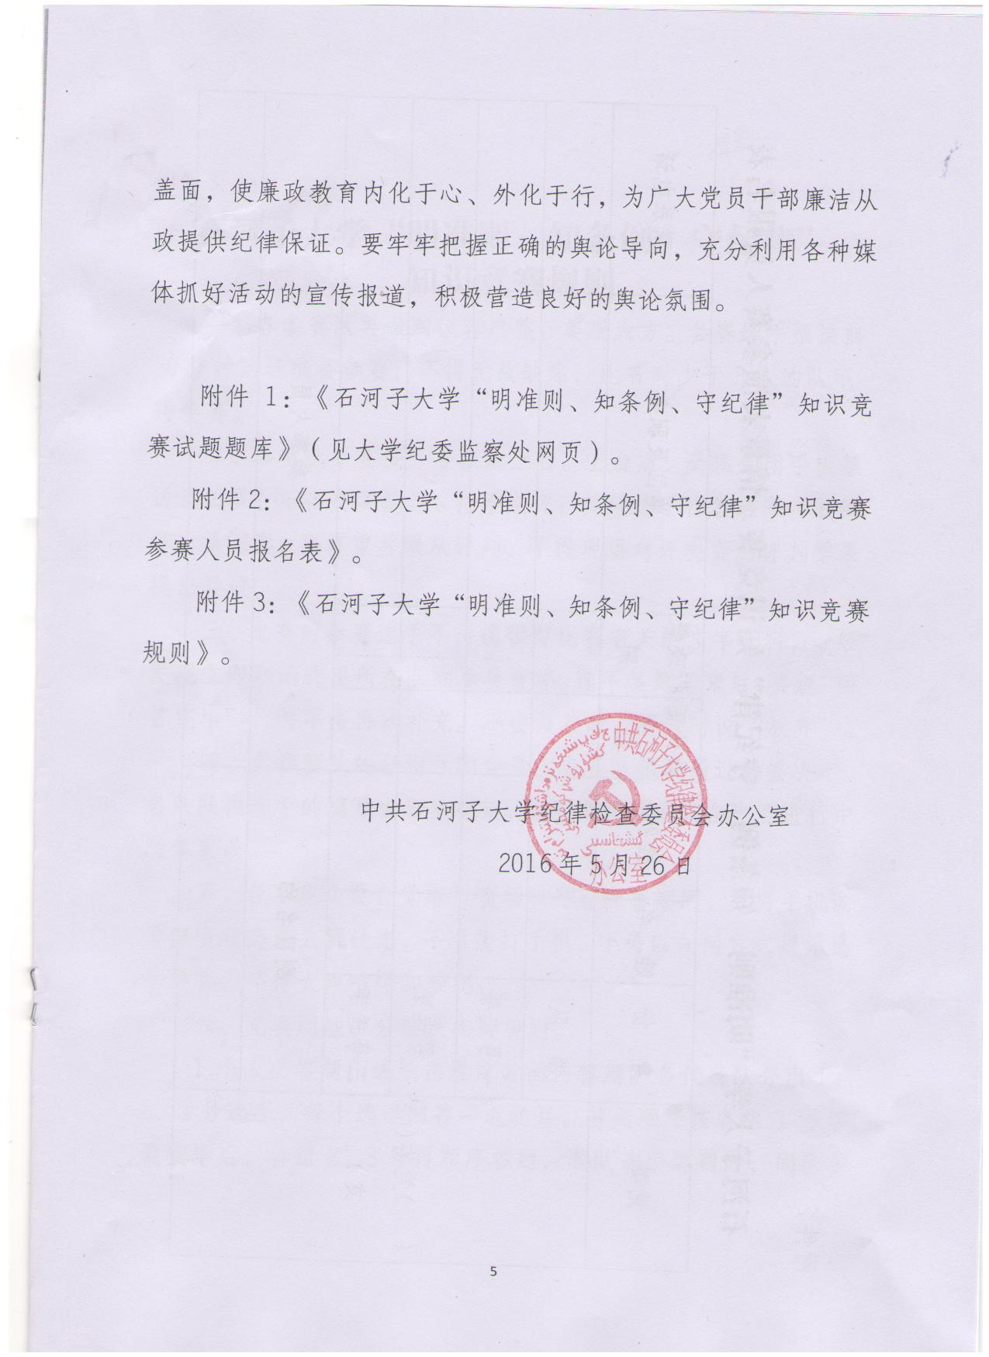

附件2
石河子大学“明准则、知条例、守纪律”知识竞赛、情景表演参赛人员报名表
党委 | 身 份 | 姓 名 | 性别 | 政治面貌 | 行政级别 | 单位及职务 | 联系电话
（ ）党委（总支） | 领 队
 | 一号选手
 | 二号选手
 | 三号选手
 | 剧目名称 |  |  | 参赛人员

附件3
石河子大学“明准则、知条例、守纪律”
知识竞赛规则
一、各参赛队要做到仪容严整，美观大方。参赛选手须提前30分钟到场准备参赛，不得无故缺席，比赛时少于3人的队不得参赛。
二、参赛选手要按序号依次上台。上台后，必须关闭手机等通迅工具；不得交头接耳、指手点评；其他选手作答时不得鼓倒掌、喝倒彩；要尊重并服从评判，不得现场对评委会的评判结果提出异议。
三、比赛时参赛选手不得携带与比赛有关的文字资料，一经发现立即取消选手所在队的参赛资格。选手答题结束后，要说“回答完毕”，并不得再次补充。不会做答时，要及时说“放弃”。
四、各参赛队的分组号和台号由参赛队领队通过抽签决定。各队队内选手的编号由领队决定，编号排好后不能在比赛进行中随意更改。
五、台下观众要自觉维护赛场秩序。观赛期间，应将手机调至静音状态或关机状态，不得接打手机，不得以任何方式提示选手作答，不得大声喧哗和吵闹。
六、竞赛题型、分值及相关规则。
1.个人必答题：选手在规定时间内答题。各代表队分出1、2、3号选手，每个选手回答一道题目，答题顺序按各组1号答题完毕后，各组2、3号再顺序答题，各队选手答题时，同队参赛的其他选手不准提示，违者不给分，从主持人宣布“开始”后计时，每道答题时间30秒，答对加10分，答错不扣分。
2.风险题：风险题按分数设A、B、C三类题，各代表队按答题分值自行选定。A类题为10分，每道题答题时间1分钟；B类题20分，每道题答题时间2分钟；C类题30分，每道题答题时间3分钟。各代表队推选1名选手确定所选题分值及题号，由1名选手答题，答不完整时，其他选手可以补充、提示或代答。答对的按该题的相应分值加分，答错、不完整或超时的按该题的相应分值扣分。
七、答题对错的评判。竞赛现场设3人组成的评委会，并设主持人2人。选手答题正确与否，以评委会和主持人根据标准答案评判为准。主持人评判失误时，评委会可现场监督及时纠正。选手对评委会评判有异议时，不得当场申辩，可由领队在主持人宣布比赛结果前，向评委会申请重议。
八、情景模拟表演。当选在竞赛现场表演的剧目，所在代表队竞赛总分加40分，未在竞赛现场表演的剧目，所在代表队竞赛总分加30分。
九、每个代表队基础分为100分，在此基础上加分或减分。二个环节答题、情景模拟表演结束后，汇总各代表队总分，如比分出现并列情况，对并列队采取风险题加赛，最终按照得分情况进行名次排序。
十、优秀组织奖、优秀表演奖的党委（总支）在年度“主体责任”考核中各加5分。

